内容
1 拦截器概述
2 拦截器底层原理
3 过滤器和拦截器区别
4 自定义登录拦截器
5 struts2标签库（会用）
6 struts2表单标签

Struts2拦截器

概述
1 struts2是框架，封装了很多的功能，struts2里面封装的功能都是在拦截器里面

2 struts2里面封装了很多的功能，有很多拦截器，不是每次这些拦截器都执行，每次执行默认的拦截器

3 struts2里面默认拦截器位置
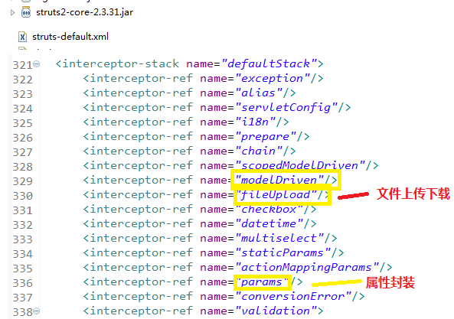

4 拦截器在什么时候执行？
在action对象创建之后，action的方法执行之前

Crud操作调用的拦截器—了解

Params 拦截器

Parameters 拦截器将把表单字段映射到 ValueStack 栈的栈顶对象的各个属性中. 如果某个字段在模型里没有匹配的属性, Param 拦截器将尝试 ValueStack 栈中的下一个对象

ModelDriven 拦截器

当用户触发 add 请求时, ModelDriven 拦截器将调用 EmployeeAction 对象的 getModel() 方法, 并把返回的模型(Employee实例)压入到 ValueStack 栈.
接下来 Parameters 拦截器将把表单字段映射到 ValueStack 栈的栈顶对象的各个属性中. 因为此时 ValueStack 栈的栈顶元素是刚被压入的模型(Employee)对象, 所以该模型将被填充. 如果某个字段在模型里没有匹配的属性, Param 拦截器将尝试 ValueStack 栈中的下一个对象

Preparable 拦截器
Struts 2.0 中的 modelDriven 拦截器负责把 Action 类以外的一个对象压入到值栈栈顶
而 prepare 拦截器负责准备为 getModel() 方法准备 model
若 Action 实现 Preparable 接口，则 Action 方法需实现 prepare() 方法
PrepareInterceptor 拦截器将调用 prepare() 方法，prepareActionMethodName()方法 或 prepareDoActionMethodName ()方法 ；PrepareInterceptor 拦截器根据 firstCallPrepareDo 属性决定获取 prepareActionMethodName 、prepareDoActionMethodName的顺序。默认情况下先获取 prepareActionMethodName (), 如果没有该方法，就寻找prepareDoActionMethodName()。如果找到对应的方法就调用该方法；PrepareInterceptor 拦截器会根据 alwaysInvokePrepare 属性决定是否执行prepare()方法

paramsPrepareParamsStack 拦截器

paramsPrepareParamsStack 从字面上理解来说， 这个stack的拦截器调用的顺序为：首先 params，然后 prepare，接下来 modelDriven，最后再 params
Struts 2.0的设计上要求 modelDriven 在 params 之前调用，而业务中prepare要负责准备model，准备model又需要参数，这就需要在 prepare之前运行params拦截器设置相关参数，这个也就是创建paramsPrepareParamsStack的原因。
流程如下：
1. params拦截器首先给action中的相关参数赋值，如id
2. prepare拦截器执行prepare方法，prepare方法中会根据参数，如id，去调用业务逻辑，设置model对象
3. modelDriven拦截器将model对象压入value stack，这里的model对象就是在prepare中创建的
4. params拦截器再将参数赋值给model对象
5. action的业务逻辑执行

拦截器底层原理

拦截器底层使用原理

第一个 aop思想
（0）后面在spring里面把aop做更深层次分析
（1）文字描述：
Aop是面向切面（方面）编程，有基本功能，扩展功能，不通过修改源代码方式扩展功能
（2）画图分析：
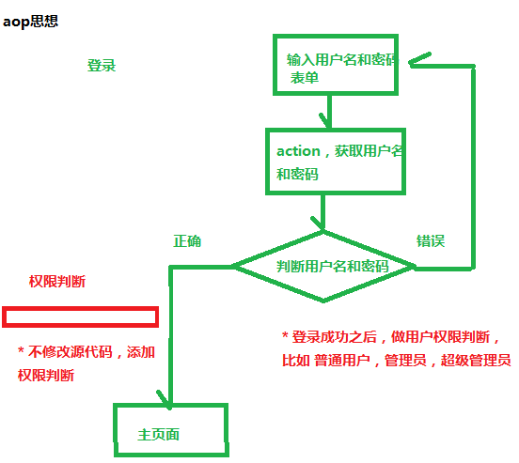

第二个 责任链模式
（1）在java中有很多的设计模式，责任链模式是其中的一种
（2）责任链模式和过滤链很相似的
责任链模式：
要执行多个操作，有添加、修改、删除三个操作。
首先执行添加操作，添加操作执行之后 做类似于放行操作，执行修改操作，修改操作执行之后做类似于放行操作，执行删除操作
过滤链（类似）：
一个请求可有多个过滤器进行过滤，每个过滤器只有做放行才能到下一个过滤器
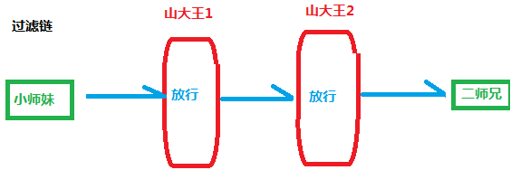

aop思想和责任链模式如何应用到拦截器里面？

文字描述：
拦截器在action对象创建之后，action的方法执行之前执行
在action方法执行之前执行默认拦截器，执行过程使用aop思想，在action没有直接调用拦截器的方法，使用配置文件方式进行操作

在执行拦截器时候，执行很多的拦截器，这个过程使用责任链模式

假如执行三个拦截器，执行拦截器1，执行拦截器1之后做放行操作，执行拦截器2，执行拦截器2之后做放行，执行拦截器3，执行拦截器3之后放行，执行action的方法

画图分析
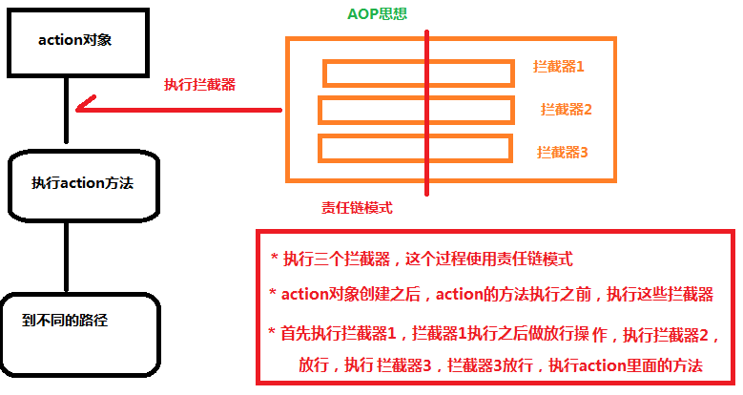

查看源代码
（1）执行action
（2）创建action对象，使用动态代理方式
（3）执行action的方法
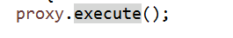
（4）执行很多的拦截器，遍历执行
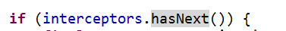
类似于放行的操作的方法
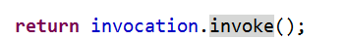

重要的概念

过滤器和拦截器区别
（1）过滤器：过滤器理论上可以任意内容，比如html、jsp、servlet、图片路径
（2）拦截器：拦截器只可以拦截action

Servlet和action区别
（1）servlet默认第一次访问时候创建，创建一次，单实例对象
（2）action每次访问时候创建，创建多次，多实例对象

自定义拦截器方式
在struts2里面有很多的拦截器，这些拦截器是struts2封装的功能，但是在实际开发中，struts2里面的拦截器中可以没有要使用的功能，这个时候需要自己写拦截器实现功能
让拦截器和action有关系
不是在action调用拦截器的方法，而是通过配置文件方式让建立关系

继承类
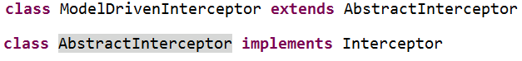

在接口里面有三个方法
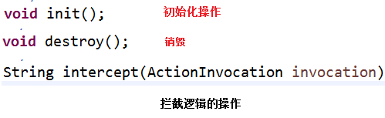

写类MethodFilterInterceptor—常用
继承 MethodFilterInterceptor类实现
让action里面某个的方法不进行拦截

自定义登录拦截器

需求：
在项目中，有很多的action的超链接，实现只有是登录的状态，才可以点击action的超链接实现功能，如果不是登录状态，点击action超链接返回到登录页面
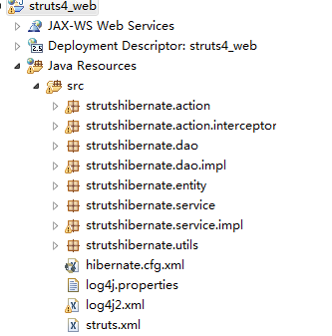

登录的状态：
使用session域对象实现
（1）登录成功之后，把数据放到session里面
（2）判断session是否有值，可以知道是否是登录状态

实现登录的基本功能
查询数据库判断用户名和密码（作业）
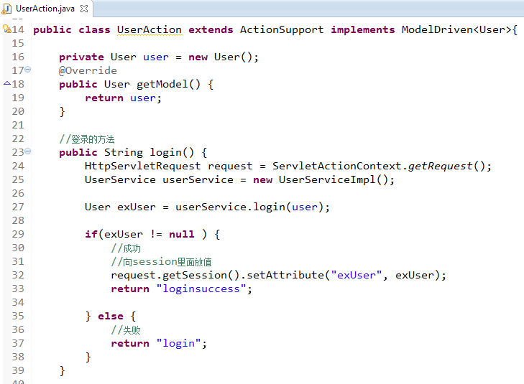
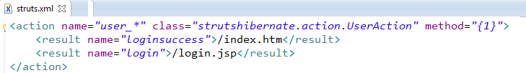
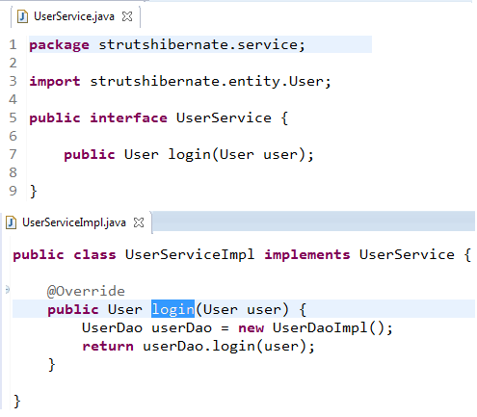
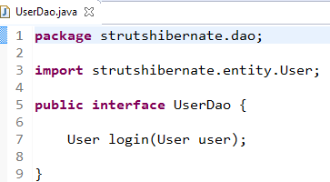
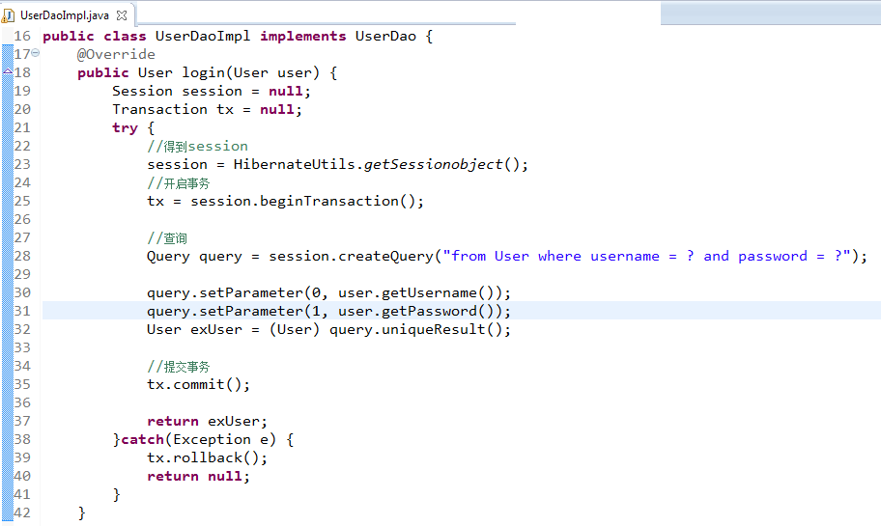
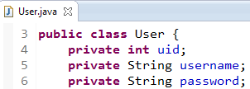
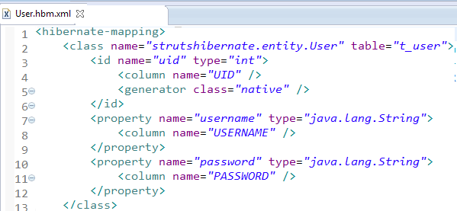
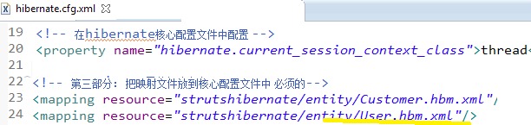

添加登录拦截器功能

判断是否登录：
判断session里面是否有名称是username的值

拦截器实现过程
第一步 创建类，继承MethodFilterInterceptor类
第二步 重写MethodFilterInterceptor类里面的方法写拦截器逻辑
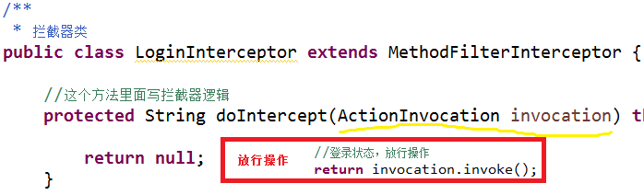
/**
* 拦截器类
*/
public class LoginInterceptor extends MethodFilterInterceptor {

//写拦截器逻辑
protected String doIntercept(ActionInvocation invocation) throws Exception {
//判断session里面是否有名称是username的值
HttpServletRequest request = ServletActionContext.getRequest();
//得到session
User exUser = (User) request.getSession().getAttribute("exUser");

if (exUser != null) {

//登录状态，放行操作
return invocation.invoke();

} else {

return "login";
}
}

}

第三步 配置action和拦截器关系（注册拦截器）
（1）在要拦截的action标签所在的package标签里面声明拦截器
<!-- 1 声明拦截器 -->
<interceptors>
<interceptor name="loginInterceptor" class="strutshibernate.action.interceptor.LoginInterceptor"></interceptor>
</interceptors>
（2）在具体的action标签里面使用声明的拦截器
（3）struts2里面执行很多的默认拦截器，但是如果在action里面配置自定义拦截器，
问题：默认的拦截器不会执行了
解决：把默认拦截器手动使用一次
<!-- 拦截栈 -->
<interceptor-stack name="myStack">
<!-- 2 使用自定义拦截器 -->
<interceptor-ref name="loginInterceptor">
<!-- 配置action里面某些方法不进行拦截
name属性值： excludeMethods
值：action不拦截的方法名称 -->
<param name="excludeMethods">login</param>
</interceptor-ref>
<!-- 3 把默认拦截器手动使用一次 -->
<interceptor-ref name="defaultStack"></interceptor-ref>
</interceptor-stack>

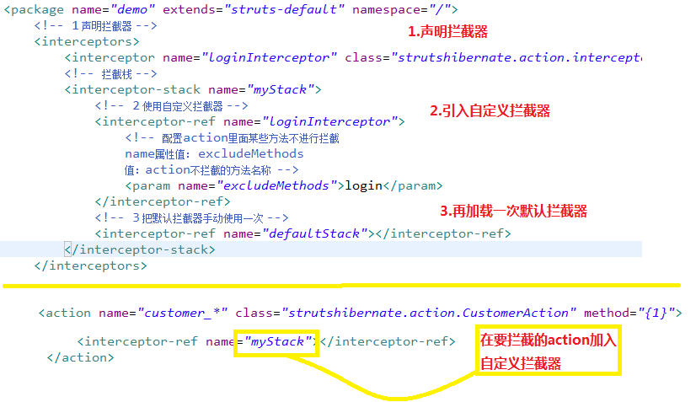

配置拦截器，方法拦截
（1）在action里面有login的登录的方法，这个方法不需要拦截，如果这个方法都拦截，问题是，永远登录不进去了

（2）解决：让login方法不进行拦截
- 直接通过配置方式让action里面某些方法不进行拦截
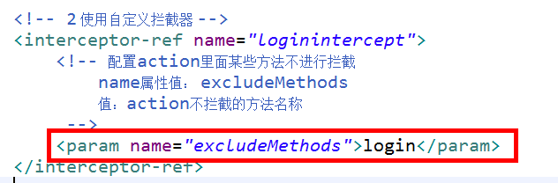

6 如果登录状态，直接到功能页面，如果不是登录显示登陆页面
登录之后出现小问题：
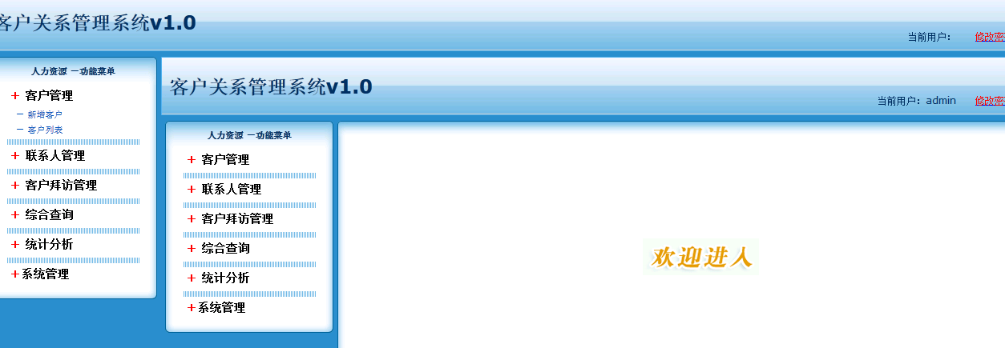
（1）设置打开位置，在form标签里面
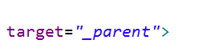

Struts2的标签库
struts2标签使用jsp页面中，掌握s:property，s:iterator: s:debug，以及表单标签

1 s:property： 和ognl表达式在jsp页面中获取值栈数据

2 s:iterator: 获取值栈list集合数据，表示list集合

3 s:debug: 查看值栈结构和数据
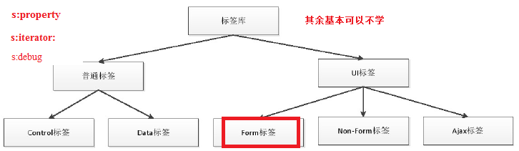

控制标签

*if, else 和 else if 标签
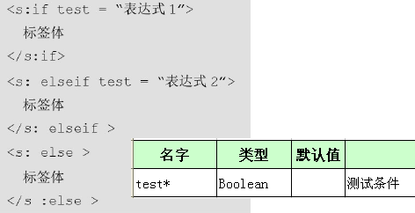

*iterator 标签
iterator 标签用来遍历一个数组, Collection 或一个 Map, 并把这个可遍历对象里的每一个元素依次压入和弹出 ValueStack 栈
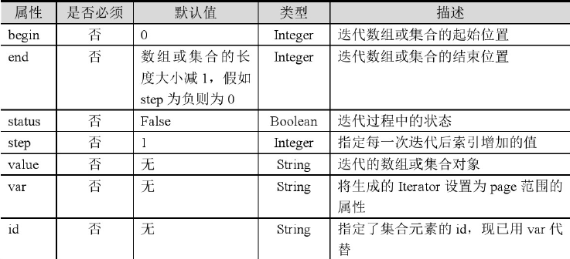
iterator 标签的 status 属性的属性值
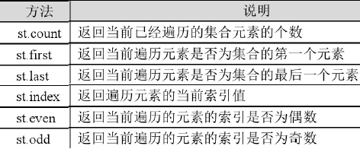

在开始执行时, iterator 标签会先把 IteratorStatus 类的一个实例压入 ContextMap, 并在每次遍历循环时更新它. 可以将一个指向 IteratorStatus 对象的变量赋给 status 属性.

数据标签

*property 标签
property 标签用来输出一个值栈属性的值，在许多情况下, JSP EL 可以提供更简洁的语法
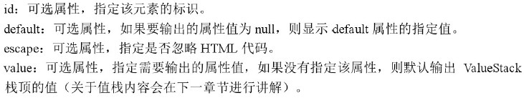

*a 标签
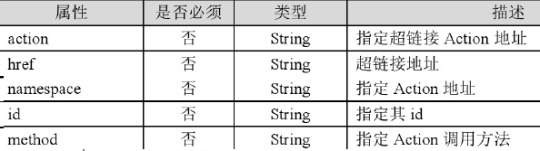

*debug标签

*include 标签—了解
include 标签用来把一个 Servlet 或 JSP 页面的输出包含到当前页面里来.
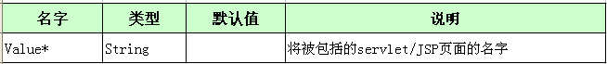
include _include1.html 包含静态英文文件
<s:include value="/_include1.html"></s:include>
include _include2.html 包含静态中文文件
<s:include value="/_include2.html"></s:include>
include _include1.html 包含静态英文文件，说明%用法
<s:set var="incPage" value="%{'/_include1.html'}" />
<s:include value="%{#incPage}"></s:include>

*param 标签
param 标签用来把一个参数传递给包含着它的那个标签
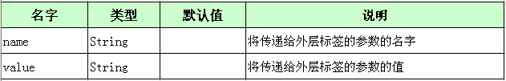
无论在给出 value 值时有没有使用 %{}, Struts 都会对它进行 ognl 求值
如果想传递一个 String 类型的字符串作为参数值, 必须把它用单引号括起来.
可以把 value 属性的值写在开始标签和结束标签之间. 利用这种方式来传递一个 EL 表达式的值

模板和主题—了解
4种主题: 为了让所有的 UI 标签能够产生同样的视觉效果而归集到一起的一组模板. 即风格相近的模板被打包为一个主题
simple: 把 UI 标签翻译成最简单的 HTML 对应元素, 而且会忽视行标属性
xhtml: xhtml 是默认的主题. 这个主题的模板通过使用一个布局表格提供了一种自动化的排版机制.
css_xhtml: 这个主题里的模板与 xhtml 主题里的模板很相似, 但它们将使用 css 来进行布局和排版
ajax: 这个主题里的模板以 xhtml 主题里德模板为基础, 但增加了一些 Ajax 功能.

修改主题:
通过 UI 标签的 theme 属性
在一个表单里, 若没有给出某个 UI 标签的 theme 属性, 它将使用这个表单的主题
在 page, request, session 或 application 中添加一个 theme 属性
修改 struts.properties 文件中的 struts.ui.theme 属性.
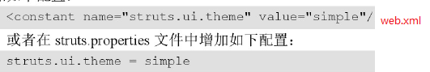

表单标签
1 html表单标签
（1）form : action、method、enctype
（2）输入项
- 大部分在input里面封装 type=”值”
- text：普通输入项
- password：密码输入项
- radio：单选输入项
- checkbox：复选输入项
- file：文件上传项
- hidden：隐藏项
- button：普通按钮
- submit：提交按钮
- image：图片提交
- reset：重置
- select：下拉输入项
- textarea：文本域

2 在struts2里面对应html表单标签大部分都有
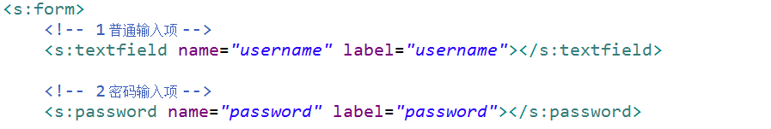

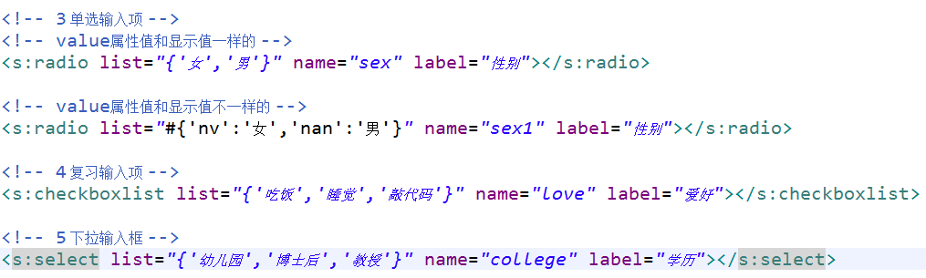

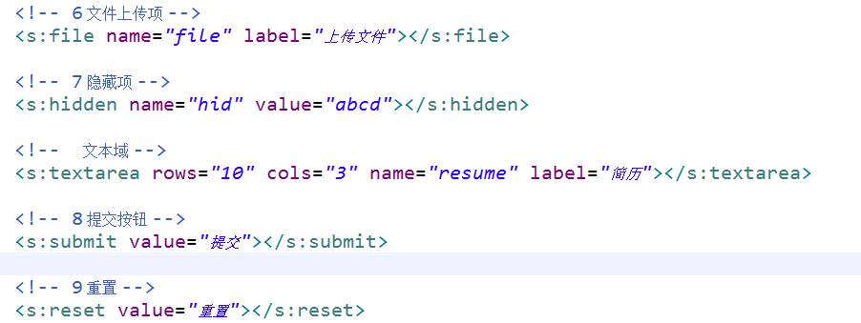

概述
使用表单标签的优点：表单回显；对页面进行布局和排版
标签的属性可以被赋值为一个静态的值或一个 OGNL 表达式. 如果在赋值时使用了一个 OGNL 表达式并把它用 %{} 括起来, 这个表达式将会被求值.

表单标签的共同属性
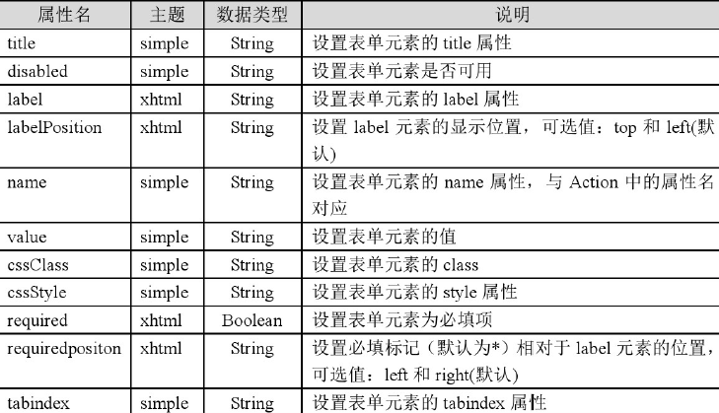

form 标签
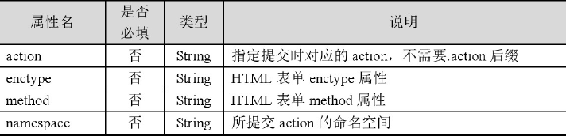

默认情况下, form 标签将被呈现为一个表格形式的 HTML 表单. 嵌套在 form 标签里的输入字段将被呈现为一个表格行. 每个表格行由两个字段组成, 一个对应着行标, 一个对应着输入元素. 提交按钮将被呈现为一个横跨两列单元格的行

Submit，img标签
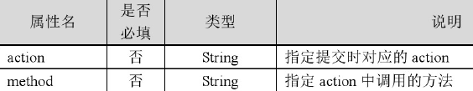

textfield, textarea标签
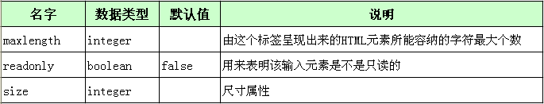
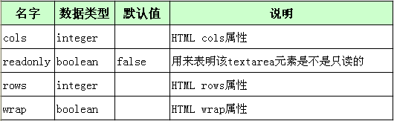

password标签
- textarea 标签将呈现为一个 HTML 文本域元素
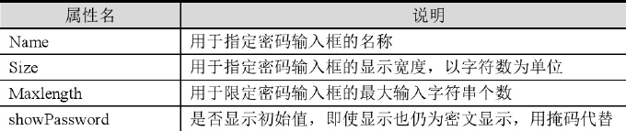

radio 标签
radio 标签将呈现为一组单选按钮, 单选按钮的个数与程序员通过该标签的 list 属性提供的选项的个数相同.
一般地, 使用 radio 标签实现 “多选一”, 对于 “真/假” 则该使用 checkbox 标签.
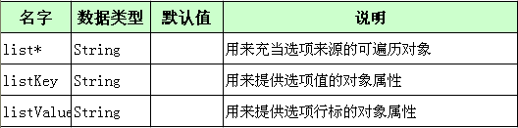

*checkbox 标签

checkbox 标签将呈现为一个 HTML 复选框元素. 该复选框元素通常用于提交一个布尔值
当包含着一个复选框的表单被提交时, 如果某个复选框被选中了, 它的值将为 true, 这个复选框在 HTTP 请求里增加一个请求参数.但如果该复选框未被选中, 在请求中就不会增加一个请求参数.
checkbox 标签解决了这个局限性, 它采取的办法是为单个复选框元素创建一个配对的不可见字段

checkbox 标签有一个 fieldValue 属性, 该属性指定的值将在用户提交表单时作为被选中的单选框的实际值发送到服务器. 如果没有使用 fieldValue 属性, 单选框的值将为 true 或 false.
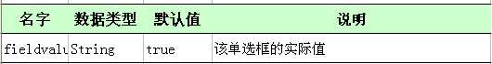

checkboxlist 标签
- checkboxlist 标签将呈现一组多选框.
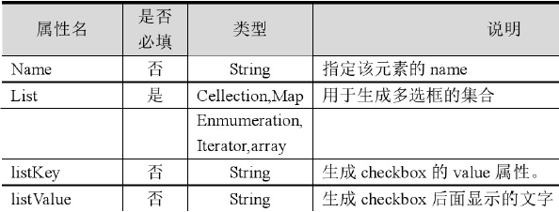

select 标签

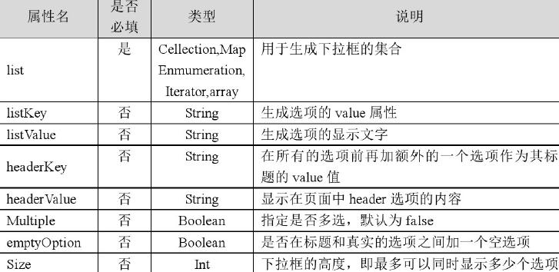

hidden标签
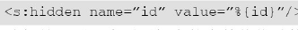

reset标签
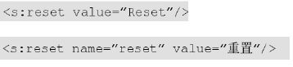

Struts2总结
1 Action
（1）action创建（继承ActionSupport类）
（2）配置访问action的方法（通配符）
（3）action获取表单数据
- 模型驱动
（4）action操作域对象
（5）result标签里面type属性

2 值栈
（1）值栈结构
（2）向值栈放数据
（3）从值栈获取数据

3 拦截器
（1）拦截器原理
（2）自定义拦截器
- 继承类
- 写拦截器逻辑
- 配置拦截器
-- 配置让action某些方法不进行拦截

